**CSIG-S3DI2019会议交通路线**

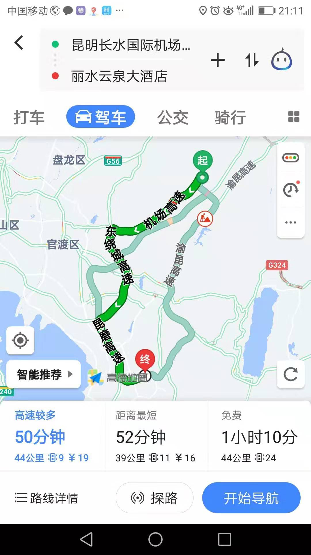

1.报到地点：云南师范大学呈贡主校区，丽水云泉大酒店（国际交流中心）

2.交通路线

**（1）路线1（飞机）：从长水机场乘坐酒店直通车到丽水云泉大酒店**

① 机场直通车发车时间：8:00，10:00，12:00，14:00，16:00，18:00，20:00

② 乘车地点：机场三楼出发层3号门（出发层车辆通过时间限制为5分钟，车只能按照发车时间准时到位）。

③ 订票热线：17387019686（微信同号）票价35元/人，**无发票，需要提前通过微信或电话订票才能保证车次。**

【注】丽水云泉大酒店距离昆明长水机场42km，车程40分钟左右。

**（2）路线2（飞机）：从长水机场自行前往丽水云泉大酒店**

如果到达长水机场时间不符合上述丽水云泉大酒店的“机场直通车发车时间”，可自行乘坐机场大巴或地铁前往。

1. 昆明长水机场出站口乘机场大巴4号线（30分钟左右车程，25元），至南部客运站下；由附近进入地铁站，乘坐“至大学城南站方向”地铁，在“联大街站”下；再转乘Z59接驳车（1元）至“明德楼站”（校内，第二站）下，沿南面（下车后面对校门的左边）环路约步行400m至丽水云泉大酒店。

② 机场国内到达 → 地铁6号线（东部汽车站） → 地铁3号线 （东风广场站）→ 地铁2号线 → 地铁1号线 （联大街站）。（注：地铁1、2号线是一条线路，联运；此条线路需要转换乘2次）

**（3）路线3（高铁）：从昆明南站到丽水云泉大酒店**

① 丽水云泉大酒店距离高铁3.6km ，车程8分钟左右。可由昆明南站东出站口，乘坐滴滴，到达酒店。

② 昆明南站一墙之隔即校园的东区，酒店在校园的西南方向。可由高铁西广场出站，从云南师范大学北2门（百度地图可显示）进入校园，步行至酒店，约25-30分钟。